KAYLA

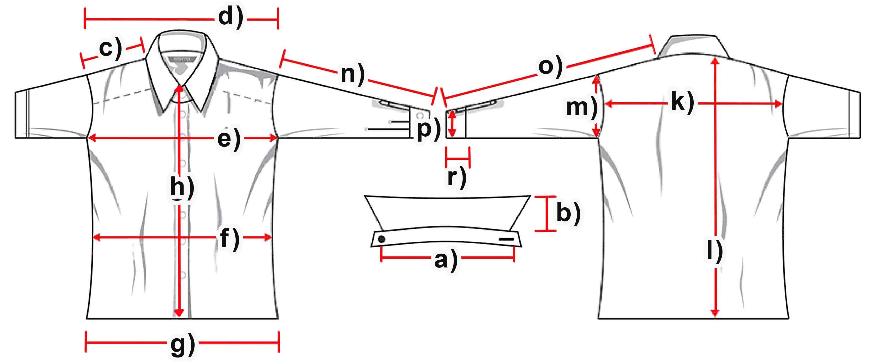

Maße (cm) | S | M | L | XL | XXL | 3XL
a) Kragenweite
b) Kragenhöhe
c) Schulter | 13 | 13,5 | 13,5 | 14 | 14 | 15,5
d) Schultergesamt | 40,5 | 42,5 | 43 | 44 | 46 | 47
e) Brust | 46,5 | 48,5 | 51 | 54,5 | 56 | 58,5
f) Taille | 46,5 | 45 | 47,5 | 50,5 | 52 | 54
g) Saum | 49 | 51 | 53 | 55,5 | 57 | 59
h) Knopfleiste
k) Rückenbreite | 38,5 | 39 | 41 | 42,5 | 43 | 45,5
l) Rumpflänge | 56 | 57,5 | 58,5 | 59,5 | 60,5 | 61
m) Armloch | 23,5 | 24,5 | 26 | 27,5 | 28 | 28,5
n) Armlänge | 60,5 | 61 | 63 | 65,5 | 66 | 66,5
o) Arm + Schulter | 73,5 | 74,5 | 77 | 79,5 | 80 | 82
p) Manschettenbreite | 12,5 | 13 | 13,5 | 14 | 15 | 16
r) Manschettenhöhe | 2 | 2 | 2 | 2 | 2 | 2

